БЪЛГАРСКА ЛИГА ПО ХИПЕРТОНИЯ BULGARIAN HYPERTENSION LEAGUE
София 1606, бул. “Св. Георги Софийски”№ 3, ВМА
Bulgaria, Sofia 1606, 3 St. Georgi Sofiiski Str., MMA
hypertensionleaguebg@gmail.com
www.hypertensionleaguebg.info

www

17 МАЙ - СВЕТОВЕН ДЕН ЗА БОРБА С ХИПЕРТОНИЯТА ’2016
НАЦИОНАЛНА КАМПАНИЯ „НОРМАЛНОТО КРЪВНО НАЛЯГАНЕ - ЗДРАВЕ ЗА БЪБРЕЦИТЕ”
в София, Пловдив, Варна, Русе, Стара Загора, Бургас, Плевен, Благоевград,
Кърджали, Хасково и Добрич

За десета поредна година у нас, на 17 май, в градовете София, Пловдив, Варна, Русе, Ст. Загора, Бургас, Плевен, Благоевград, Кърджали, Хасково и Добрич, от 10 до 16ч., Българската Лига по Хипертония в партньорство с държавни, бизнес и неправителствени организации ще проведе кампания на открито под мотото: „НОРМАЛНОТО КРЪВНО НАЛЯГАНЕ - ЗДРАВЕ ЗА БЪБРЕЦИТЕ”. В 11-те града, на публични места ще бъдат разположени пунктове, където гражданите ще се консултират безплатно по проблеми, свързани с хипертонията и бъбречните заболявания, ще се прави измерване на тегло, коремна обиколка и кръвно налягане с възможност за откриване на предсърдно мъждене с портативни апарати, без необходимост от ЕКГ.

Апаратът ВР А200 Afib на Microlife за измерване на артериалното кръвно налягане разполага с уникална в света технология за откриване на предсърдно мъждене, без ЕКГ. Той е предназначен за скрининг в домашни условия за проследяване ефективността на лечение на пациенти с хипертония и/или с риск от предсърдно мъждене.

17 май, вторник, 10-16 ч.

- София – пл. ″Света Неделя″ № 7 (до входа на МЕТРО станция Сердика), Южен парк III (голямата поляна, вход от бул. „Гоце Делчев”)
- Пловдив - площад Централен (от западната страна, срещу Централна поща)
- Благоевград - ул. „Тодор Александров“ (пред магазин Билла и Съдебната палата)
- Стара Загора – Централен парк “5 ОКТОМВРИ” (до фонтаните)
- Бургас - ул. „Александровска”, пред сградата на Общината
- Варна – вход Морска градина (от страната на Икономически университет)
- Русе - площад „Свобода”, срещу Съдебна палата
- Плевен - площад „Възраждане” до фонтаните, Община Плевен
- Кърджали - площадчето на Москва срещу Мтел, паметник Димитър Маджаров
- Хасково - пешеходна зона между Общински и Областен съвет
- Добрич - бул. „25-ти септември“, пред бившата сладкарница „Ропотамо“

Тази година Световният ден на хипертонията се организира от Българската лига по хипертония в партньорство с Българското нефрологично дружество, Българският червен кръст, Microlife България и Асоциацията на студентите медици в България.
В световен мащаб, инициативата e подкрепена официално от Международното дружество по хипертония (ISH), Световният ден на бъбречните заболявания (WKD), Световната инициатива по проблемите, свързани с консумацията на сол и здравето (WASH) и Международната диабетна федерация (IDF). Всички тези организации (WHD, WKD, WASH, IDF) работят съвместно за повишаване информираността на хората по света за значението на високото кръвно налягане, като рисков фактор за възникване на различни сърдечно-съдови, мозъчно-съдови, бъбречни и други усложнения. Повече за Световния ден на хипертонията 2016 тук: http://ish-world.com/events/e/World-Hypertension-Day-2016/

---------------------------
Председател на БЛХ
Проф. д-р Свeтла Торбова, тел. 0888 28 34 91

Секретар на БЛХ
Д-р Е. Анев, тел. 0889 239 879

--------------------------------------------- В ПАРТНЬОРСТВО С -----------------------------------------------

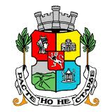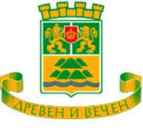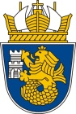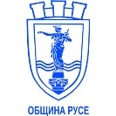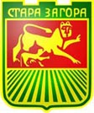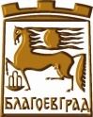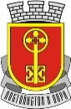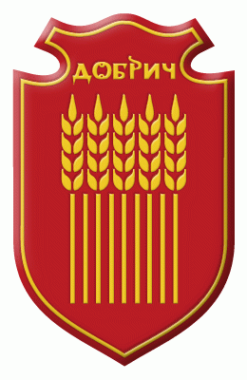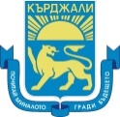

--------------------------------------------- СЪС СЪДЕЙСТВИЕТО НА ------------------------------------------------
